Activité A - EXERCICES POUR SE FAMILIARISER AVEC LES OUTILS

Activité 1: Sciage et ponçage
- Avec l’équerre combinée, tracez une ligne à 6 cm du bord sur un bloc de pin.
- Avec la scie à dos et la boîte à onglet, coupez le bloc sur la ligne que vous avez tracée (placez une planche de bois sacrifice (martyr) sous votre bloc pour ne pas briser la boîte à onglets).
- Poncez une des parties coupées avec le bloc à poncer ou le papier sablé.
- Poncez l’autre partie avec la ponceuse à disque et à bande (consultez la procédure à l’annexe 1 et demandez à votre enseignant de vous accompagner).
- Conservez les deux morceaux pour les activités suivantes.

6 cm

Utilisation sécuritaire de la scie
- Maintenir la boîte à onglets sur la table à l’aide d’un serre-joint en C et placer la pièce à couper sur la planche à sacrifice dans la boîte à onglets.

- Amorcer la coupe en plaçant la main libre à côté du trait de scie, pouce relevé et appuyé sur le côté de la lame afin de la stabiliser. Commencer en douceur et en faisant attention de ne pas laisser la lame sauter en tirant la scie vers le haut jusqu’à ce que les dents mordent. Retirer le pouce et scier avec un angle d’environ 30°.

- Tenir la pièce à couper avec la main libre pendant la coupe.

Matériel :

- Bloc de pin
- Équerre combinée
- Crayon
- Scie à dos et boîte à onglets (+ planche sacrifice)
- Serre-joint en C
- Ponceuse à disque et à ruban
- Bloc à poncer et papier sablé

Activité 2 : Clouage et perçage

- Sur une des pièces de pin rectangulaire que vous avez coupées, déterminez le centre en traçant 2 lignes diagonales d’un coin à l’autre.

- Marquez d’un point le centre du bloc au crayon.

- Avec le pointeau et le marteau, faites un trou qui servira à recevoir une vis.

- Vissez la vis à l’endroit marquée avec le tournevis (n° 1 sur l’illustration ci-dessous).

- Ajoutez une deuxième vis avec la perceuse ou la visseuse portative (consultez la procédure à l’annexe 1) entre le centre et l’extrémité du bloc de pin sur une des diagonales (n° 2 sur l’illustration).

- Plantez un clou au centre de la même diagonale à l’opposé de la vis précédente (n° 3 sur l’illustration, consultez l’encadré ci-dessous pour la procédure).

- Percez un trou au centre de l’autre diagonale (n° 4) avec un forêt 9/64 avec la perceuse à colonne (voir la procédure à l’annexe 3 et demandez à votre enseignant de vous accompagner).

- Ajoutez un boulon avec un écrou dans le trou nº 4.
Utilisation sécuritaire du marteau
- Regarder autour de soi pour s’assurer qu’il n’y ait personne avant de frapper avec un marteau.
- Tenir le marteau, le poignet droit, et la main entourant fermement le manche.
- Donner un coup de marteau bien droit, perpendiculaire à la surface de frappe. Éviter de donner des coups obliques, trop forts ou trop faibles.
- Regarder l’objet en frappant.
- Attention à vos doigts !

1
2
3
4

Matériel :
- Bloc de pin de l’activité 1
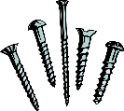
- Pointeau
- Marteau
- Deux vis 8-1
- Tournevis Robertson (tête carrée)
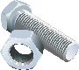
- Un boulon 10-32-1
- Un écrou 10-32
- Règle
Signification des chiffres identifiant les vis :
1er chiffre : diamètre en mm, 2e chiffre : longueur en pouce.
Signification des chiffres identifiant un boulon :
1er chiffre : diamètre en mm, 2e chiffre : largeur du filetage (plus le chiffre est grand, plus le filetage est fin), 2e chiffre : longueur en pouce.
- Crayon
- Perceuse ou visseuse portative
- Clou
- Perceuse à colonne
- Forêt 9/64

Activité 3 : Collage avec de la colle à bois
- Sur la deuxième pièce de pin sablé de l’activité 1, tracez une ligne à deux centimètres du bord.
- Marquez d’un point noir le centre de cette ligne.
- Sciez et poncez un goujon de 3 cm de longueur.
- Ajoutez un peu de colle à bois sur une des extrémités du goujon et collez-le au centre de la ligne.
- Placez en serre la pièce de bois et le goujon avec un serre-joint en C.
- Nettoyez la colle autour du goujon avec un mouchoir.
- Laissez la colle sécher durant une dizaine de minutes.
- Retirez le serre-joint en C pour vérifier si le goujon est bien collé.

Matériel :
- Pièce de bois de pin de l’activité 1
- Pointeau
- Marteau
- Colle à bois
- Mouchoir
- Serre-joint en C
- Goujon de 1 cm de diamètre
- Scie à dos
- Règle
- Crayon
- Boîte à onglets

Activité 4 : Collage avec le pistolet à colle chaude
- Sur la même pièce de pin que l’activité 3, tracez une ligne à deux centimètres sur l’autre extrémité.
- Marquez d’un point noir le centre de cette ligne.
- Sciez et poncez un goujon de 3 cm de longueur.
- Placez le goujon au centre de la ligne et collez le goujon en mettant de la colle autour du goujon avec le pistolet à colle chaude.
Matériel :
- Pièce de bois de pin de l’activité 1
- Crayon
- Règle
- Goujon de 1 cm de diamètre
- Scie à dos
- Boîte à onglets
- Pistolet à colle chaude et bâton de colle
- Plateau à cuisson ou assiette d’aluminium (pour déposer le fusil à colle chaude)

Activité 5 : Sciage avec la scie à ruban et ponçage
- Avec l’équerre combinée et le crayon, tracez un rectangle de 30 cm de longueur et de 20 cm de largeur sur une planche de bois.
- Avec la scie à ruban, coupez le bloc sur les lignes que vous avez tracées avec la scie à ruban (consultez la procédure à l’annexe 1 et demandez à votre enseignant de vous accompagner).
- Poncez la pièce de bois avec la ponceuse à disque et à bande (demandez à votre enseignant de vous accompagner).

Matériel :
- Équerre combinée
- Crayon
- Scie à ruban
- Ponceuse à disque et à ruban

Remarques :
Conservez cette planche de bois, elle vous servira pour la conception de votre organisateur de bureau à la SA1. Retirez les vis et boulon de la pièce de bois de l’activité 2 et remettez-les à votre enseignant. Rangez votre matériel et vos outils.

ANNEXE 1

Document de travail

Site Internet : http://cdpsciencetechno.org

LA SÉCURITÉ DANS LA SALLE DE MACHINES-OUTILS DES ATELIERS DES ÉCOLES SECONDAIRES

DOCUMENT DE L’ÉLÈVE

RISQUES POTENTIELS DANS UNE SALLE DE MACHINES-OUTILS

  - Blessure par entraînement d’un vêtement dû à une partie mobile d’une machine.
  - Sectionnement, coupure, lacération ou brûlure aux mains ou aux bras.
  - Lésion oculaire ou faciale résultant de la projection de copeaux ou de débris.
  - Abrasion due à la rotation de surfaces abrasives.
  - Chute ou glissade.

CONSIGNES GÉNÉRALES DE SÉCURITÉ DANS LA SALLE DE MACHINES-OUTILS

- Repérer l’emplacement de l’extincteur et de la trousse de premiers soins. Ces éléments de sécurité doivent être clairement identifiés et accessibles à tous dans l’atelier.
- Garder les voies de circulation propres et dégagées en tout temps.
- Porter des vêtements et des chaussures appropriés, attacher les cheveux longs et retirer les bijoux et autres accessoires vestimentaires (ex. : cravate, bracelet).
- Ne jamais boire ni manger dans la salle.
- Ranger les outils non utilisés à un endroit approprié.
- S’assurer que toutes les pièces et les protecteurs (ex. : foret, lame, table de support, carter) sont correctement installés avant chaque utilisation d’une machine et qu’aucune pièce mobile ne se trouve à proximité des parties en mouvement.
- S’assurer d’être le seul utilisateur présent dans le périmètre de sécurité circonscrit autour du poste de travail.
- Utiliser les protecteurs requis (ex. : lunettes).
- Ne jamais faire fonctionner une machine si l’opérateur est en état de fatigue ou sous l’influence de drogues, d’alcool ou de médicaments.
- Garder les doigts hors de portée d’un outil de coupe ou de surfaces abrasives, et ce, en tout temps.
- Ne jamais laisser sans surveillance une machine en marche.
- Maintenir une posture stable et confortable lorsqu’une machine-outil est en marche. Ne pas se pencher au-dessus de l’outil.
- Demeurer concentré et attentif en tout temps durant l’utilisation d’une machine-outil.
- Attendre l’arrêt complet de la machine avant de nettoyer les surfaces de travail et de quitter le poste de travail.

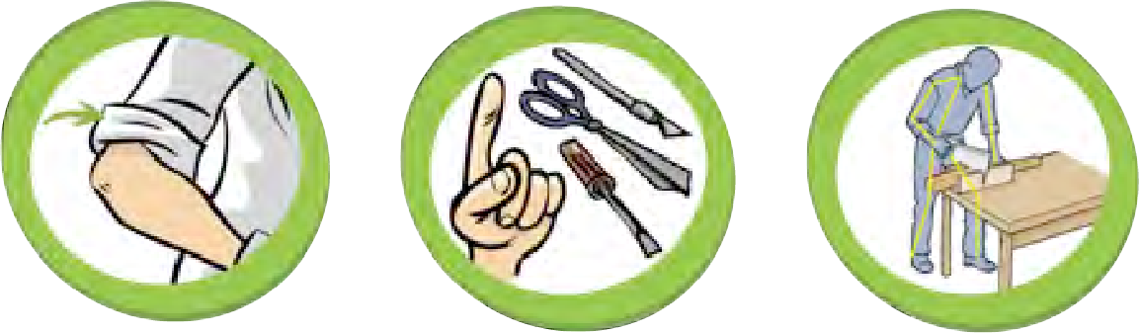

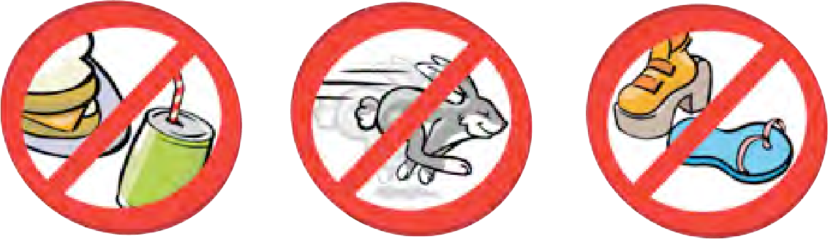

UTILISATION SÉCURITAIRE DE LA PERCEUSE À COLONNE

PRÉSENTATION DE LA PERCEUSE À COLONNE

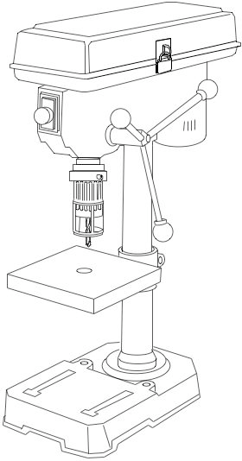
B. Interrupteur marche-arrêt (bouton d’arrêt d’urgence)

- Colonne

- Base
F. Table de perçage
- Manette de descente

- Mandrin recouvert du protecteur de mandrin

•
C. Moteur
A. Carter
•
•

CONSIGNES DE SÉCURITÉ RELATIVES À L’UTILISATION DE LA PERCEUSE À COLONNE
Avant l’utilisation
- Travailler toujours en présence d’une personne responsable dans la salle de machines-outils.
- S’assurer d’avoir pris connaissance des règles de sécurité relatives à l’utilisation de cette machine-outil.
- Porter des vêtements et des chaussures appropriés, attacher les cheveux longs et retirer les bijoux et autres accessoires vestimentaires (ex. : cravate, bracelet).
- Porter des lunettes de sécurité en tout temps.
- S’assurer que tous les dispositifs de protection (ex. : protecteur de mandrin, carter) sont installés correctement avant chaque utilisation et qu’aucune pièce mobile ne se trouve à proximité des parties en mouvement.
- Nettoyer la table de perçage, si nécessaire.
- Arrêter la perceuse avant d’installer ou de retirer un outil tranchant (ex. : foret, scie à emporte-pièce (cloche)).
- Enlever immédiatement la clé de mandrin après avoir installé ou retiré un outil tranchant dans le mandrin.
- Fixer la pièce à l’aide d’un étau ou d’un serre-joint ou utiliser un gabarit de perçage. Fixer solidement la pièce lorsqu’on se sert d’une scie à emporte-pièce ou d’outils tranchants de plus de 13 mm (1/2 pouce) de diamètre.
- Régler la table de perçage pour éviter de percer le plateau et d’endommager le foret.
- S’assurer d’être le seul opérateur présent dans le périmètre de sécurité qui délimite le poste de travail.

En cours d’utilisation
- Démarrer la perceuse avant de mettre le foret en contact avec la pièce à percer.
- Commencer à percer lorsque le foret a atteint sa vitesse maximale.
- Réduire la pression de perçage au moment où le foret traverse la pièce, si nécessaire.
- Garder les doigts hors de portée du foret en tout temps.

Après l’utilisation
- Arrêter la perceuse et attendre l’arrêt complet du mandrin avant d’enlever la pièce.
- Nettoyer la table de perçage avec un petit balai après chaque utilisation.
- S’assurer que la perceuse est complètement arrêtée et hors tension avant de quitter le poste de travail.

L’élève n’est en aucun cas autorisé à intervenir sur les réglages ou à ouvrir des carters sans la permission d’une personne responsable de l’atelier.

UTILISATION SÉCURITAIRE DE LA SCIE À RUBAN

- PRÉSENTATION DE LA SCIE À RUBAN
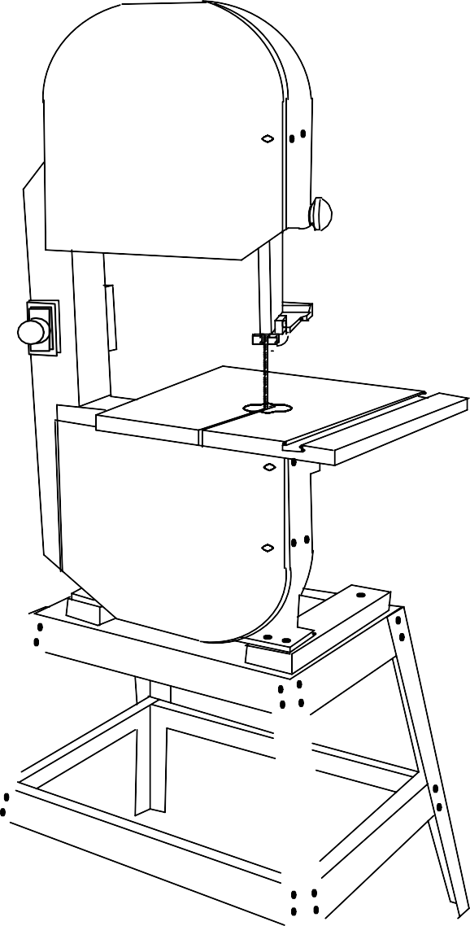

  - A. Carter du volant Supérieur

  - B. Interrupteur marche-arrêt (bouton d’arrêt d’urgence)

  - C. Protège-lame
  - D. Guide
  - E. Lame
  - F. Table de coupe
  - G. Carter du volant inférieur

  - H. Bâti
  - I. Socle

- CONSIGNES DE SÉCURITÉ RELATIVES À L’UTILISATION DE LA SCIE À RUBAN
Avant l’utilisation
- Travailler toujours en présence d’une personne responsable dans la salle de machines-outils.
- S’assurer d’avoir pris connaissance des règles de sécurité relatives à l’utilisation de cette machine-outil.
- Porter des vêtements et des chaussures appropriés, attacher les cheveux longs et retirer les bijoux et autres accessoires vestimentaires (ex. : cravate, bracelet).
- Porter des lunettes de sécurité en tout temps.
- S’assurer que tous les dispositifs de protection (ex. : protège-lame, carter) sont installés correctement avant chaque utilisation et qu’aucune pièce mobile ne se trouve à proximité des parties en mouvement.
- Nettoyer la table de coupe, si nécessaire.
- S’assurer d’être le seul opérateur présent dans le périmètre de sécurité qui délimite le poste de travail.
- Les seuls matériaux qu’il est permis de scier sont les matériaux ligneux (ex. : bois, agglomérés) et les plastiques. Dans le doute, s’informer auprès d’une personne responsable de l’atelier.
En cours d’utilisation
- Mettre le dépoussiéreur en fonction avant de démarrer la scie à ruban.
- Démarrer la scie avant de mettre la pièce à scier en contact avec la lame.
- Commencer à couper lorsque la lame a atteint sa vitesse maximale.
- Tenir la pièce à couper fermement et à plat sur la table de coupe.
- Garder les mains de chaque côté de la lame.
- Garder les doigts hors de portée de la lame en tout temps. Utiliser un bâton-poussoir lorsque les mains risquent d’être trop près de la lame.
- Pousser la pièce vers la scie avec une force modérée, sans provoquer un ralentissement de la lame.
- Arrêter la scie avant de retirer une pièce partiellement coupée.
- Arrêter la scie lorsque la lame est coincée; toujours maintenir la pièce avec une main.
- Arrêter immédiatement la machine si la lame se brise et avertir une personne responsable de l’atelier.
Après l’utilisation
- Arrêter la scie et attendre l’arrêt complet de la lame avant d’enlever la pièce.
- Nettoyer la table de coupe avec un petit balai après chaque utilisation.
- S’assurer que la scie est complètement arrêtée et hors tension avant de quitter le poste de travail.
L’élève n’est en aucun cas autorisé à intervenir sur les réglages ou à ouvrir des carters sans la permission d’une personne responsable de l’atelier.

UTILISATION SÉCURITAIREDE LA PONCEUSE
À DISQUE ET À BANDE

- PRÉSENTATION DE LA PONCEUSE À DISQUE ET À BANDE

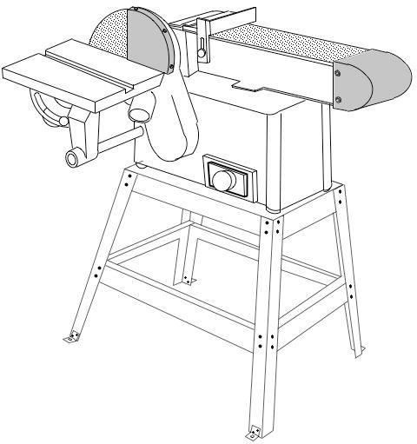
- Protecteurs
- Table de support
- Interrupteur marche- arrêt (bouton d’arrêt d’urgence)
- Bâti
- Socle
•
•
- Table de support (butée antiretour)
- Bande abrasive
- Disque abrasif
•
•
•
•
•
•
- CONSIGNES DE SÉCURITÉ RELATIVES À L’UTILISATION DE LA PONCEUSE À DISQUE ET À BANDE
Avant l’utilisation
- Travailler toujours en présence d’une personne responsable dans la salle de machines-outils.
- S’assurer d’avoir pris connaissance des règles de sécurité relatives à l’utilisation de cette machine-outil.
- Porter des vêtements et des chaussures appropriés, attacher les cheveux longs et retirer les bijoux et autres accessoires vestimentaires (ex. : cravate, bracelet).
- Porter des lunettes de sécurité en tout temps.
- S’assurer que tous les dispositifs de protection (ex. : carter, protecteur de disque) sont installés correctement avant chaque utilisation et qu’aucune pièce mobile ne se trouve à proximité des parties en mouvement.
- Nettoyer les tables de support, si nécessaire.
- S’assurer d’être le seul opérateur présent dans le périmètre de sécurité qui délimite le poste de travail.
- S’assurer de n’utiliser que les matériaux qu’il est permis de poncer, soit les matériaux ligneux (ex. : bois, agglomérés) et les plastiques. Dans le doute, s’informer auprès d’une personne responsable de l’atelier.
En cours d’utilisation
- Mettre le dépoussiéreur en fonction avant de démarrer la ponceuse.
- S’assurer que les tables de support sont ajustées à 3 millimètres (1/8 de pouce) des surfaces abrasives.
- Démarrer la ponceuse avant de mettre la pièce à usiner en contact avec les surfaces abrasives.
- Commencer à poncer quand la bande ou le disque a atteint sa vitesse maximale.
- Tenir la pièce à poncer fermement et à plat sur la table de support. Utiliser un porte- pièce pour maintenir les pièces plus petites.
- Éviter de poncer des pièces minces, cylindriques ou très petites.
- Garder les doigts hors de portée des surfaces abrasives en tout temps.
- Pousser la pièce contre la surface abrasive avec une force modérée sans provoquer un ralentissement de la bande ou du disque.
- Arrêter immédiatement la ponceuse si la bande ou le disque se brise et avertir une personne responsable de l’atelier.
Après l’utilisation
- Arrêter la ponceuse et attendre l’arrêt complet avant de quitter le poste de travail.
- Nettoyer les tables de support avec un petit balai après chaque utilisation.

L’élève n’est en aucun cas autorisé à intervenir sur les réglages sans la permission d’une personne responsable de l’atelier.

